ESTADÍSTICA
Buenos días alumn@s,
Una vez que ya hemos arrancado después de las vacaciones y de haber repasado todo lo aprendido anteriormente vamos a continuar avanzando en la estadística.
MEDIDAS DE CENTRALIZACIÓN
Estos valores que vamos a calcular a continuación nos van a permitir resumir todos los datos iniciales de las variables en torno a unos datos más simples que los centralizan.
Estoy seguro que muchos de vosotros ya conocéis los principales parámetros estadísticos. Aun así, los vamos a explicar a continuación y aprender a calcularlos.
Moda: Es la variable que más se repite, es decir, si ordenamos las variables en una tabla de frecuencias, la moda sería aquella variable que tiene mayor frecuencia absoluta. Esta variable la vamos a representar con las letras
Media aritmética: es el valor obtenido al sumar todos los datos y dividir
el resultado entre el número total de datos. Alrededor de este valor se sitúan todos los variables de las variables. Esta variable las vamos a representar con el siguiente símbolo:
Mediana: es el valor que ocupa el lugar central de todos los datos. Es decir, una vez que hemos ordenado los datos, la mediana es el dado que justamente está en el medio. Esta variable la vamos a representar con las letras
Vamos a realizar un ejemplo en el que a partir de un enunciado realizaremos una tabla de frecuencias y calcularemos las medidas de centralización que hemos aprendido hoy.
Los goles marcados por un equipo de fútbol en los últimos 20 partidos han sido:
2, 3, 0, 1, 0, 2, 0, 0, 1, 3, 2, 0, 3, 1, 1, 2, 1, 0, 1, 0
Lo primero que vamos a hacer es elaborar una tabla de frecuencias igual a las que hemos realizado en anteriores tareas.
Variable, x_{i} | Frecuencia absoluta, n_{i} | Frecuencia absoluta acumulada N_{i} | frecuencia relativa, f_{i} | Porcentaje, p_{i} | Frecuencia relativa acumulada, F_{i}
0 | 7 | 7 | 0,35 | 35 % | 0,35
1 | 6 | 13 | 0,3 | 30 % | 0,65
2 | 4 | 17 | 0,2 | 20 % | 0,85
3 | 3 | 20 | 0,15 | 15 % | 1
Total | N = 20 |  | 1 | 100 %

Una vez que tengamos elaborada nuestra tabla de frecuencias podemos calcular las medidas de centralización.
Lo primero que vamos a calcular es la moda.
Como hemos dicho la moda es el valor que más se repite, por lo tanto en nuestra tabla de frecuencias miramos cuál de las variables tiene mayor frecuencia absoluta.
Variable, x_{i} | Frecuencia absoluta, n_{i} | Frecuencia absoluta acumulada N_{i} | frecuencia relativa, f_{i} | Porcentaje, p_{i} | Frecuencia relativa acumulada, F_{i}
0 | 7 | 7 | 0,35 | 35 % | 0,35
1 | 6 | 13 | 0,3 | 30 % | 0,65
2 | 4 | 17 | 0,2 | 20 % | 0,85
3 | 3 | 20 | 0,15 | 15 % | 1
Total | N = 20 |  | 1

Como vemos el valor que más se repite es 0 goles, ya que su frecuencia absoluta es 7 que es la mayor de todas.
Por lo tanto
Ahora vamos a calcular la media, para ello vamos a añadir una columna nueva en nuestra tabla de frecuencias.
Esta columna se trata de multiplicar el valor de la variable por el de la frecuencia absoluta. Al final de la columna sumaremos todos los datos que hemos obtenido.
x_{i} | n_{i} | N_{i} | f_{i} | p_{i} | F_{i} | x_{i} · n_{i}
0 | 7 | 7 | 0,35 | 35 % | 0,35
1 | 6 | 13 | 0,3 | 30 % | 0,65
2 | 4 | 17 | 0,2 | 20 % | 0,85
3 | 3 | 20 | 0,15 | 15 % | 1
Total | N = 20 |  | 1 | 100 |  | 23

Para calcular la media dividiremos el valor de la suma de la última columna que hemos calculado entre el número total de datos.
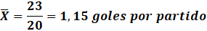
Por último vamos a calcular la mediana, para ello tenemos dos opciones:
La primera es ordenar todo los datos y buscar el valor del medio:
0, 0, 0, 0, 0, 0, 0, 1, 1, 1, 1, 1, 1. 2, 2, 2, 2, 3, 3, 3
Al tener 20 datos la mediana estaría entre el dato decimo y el undécimo. Como en este caso ambos datos tienen el mismo valor, la mediana
Otra opción para calcular la mediana es utilizar la tabla de frecuencias.
Lo primero que tenemos que hacer es dividir en número total de datos N, estre 2. 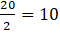.
Si nos fijamos en la columna de la frecuencia absoluta acumulada F_{i,} la medina corresponderá al primer valor de la variable que en esta columna supere el valor de 10.

x_{i} | n_{i} | N_{i} | f_{i} | p_{i} | F_{i} | x_{i} · n_{i}
0 | 7 | 7 | 0,35 | 35 % | 0,35
1 | 6 | 13 | 0,3 | 30 % | 0,65
2 | 4 | 17 | 0,2 | 20 % | 0,85
3 | 3 | 20 | 0,15 | 15 % | 1
Total | N = 20 |  | 1 | 100 |  | 23

De esta forma comprobamos que la mediana igual que por el método anterior es 1.
Lo siguiente que vamos a realizar es un ejemplo para una variable cuantitativa continua.
Los pesos de los 65 empleados de una fábrica vienen dados por la siguiente tabla:
51, 62, 80, 77, 91, 52, 65, 75, 104, 94, 82, 57, 68, 75, 87, 96, 55, 64, 74, 85, 94, 53, 68, 71, 85, 58, 61, 109, 83, 79, 102 87 59, 98, 60, 84, 74, 52, 89, 69, 97, 108, 76, 84, 67, 72, 62, 79, 98, 100, 80, 70, 87, 74, 83, 75, 97, 73, 85, 72, 91, 70, 95, 102, 115.
Variable, x_{i} | Marca de clase c_{i} | Frecuencia absoluta n_{i} | Frecuencia absoluta acumulada N_{i} | Frecuencia relativa, f_{i} | Porcentaje p_{i} | Frecuencia relativa acumulada F_{i}
[50 , 60) | 55 | 8 | 8 | 0,12 | 12 % | 0,12
[60 , 70) | 65 | 10 | 18 | 0,15 | 15 % | 0,27
[70 , 80) | 75 | 16 | 34 | 0,24 | 24 % | 0,51
[80 , 90) | 85 | 14 | 48 | 0,22 | 22 % | 0,73
[90, 100) | 95 | 10 | 58 | 0,15 | 15 % | 0,88
[100 , 110) | 105 | 5 | 63 | 0,08 | 8 % | 0,96
[110 , 120] | 115 | 2 | 65 | 0,03 | 3 % | 0,99 ≈ 1
Total |  | N=65 |  | 1 | 100 %

La moda como ya hemos dicho es el valor de la variable que más se repite. El que tiene mayor frecuencia absoluta.
En este caso la moda es: .
Para calcular la media vamos a añadir una nueva columna en la que multiplicaremos la marca de clase, c_{i}, por la frecuencia absoluta, n_{i}. Al final sumaremos todos los resultados obtenidos
x_{i} | c_{i} | n_{i} | N_{i} | f_{i} | p_{i} | F_{i}
[50 , 60) | 55 | 8 | 8 | 0,12 | 12 % | 0,12
[60 , 70) | 65 | 10 | 18 | 0,15 | 15 % | 0,27
[70 , 80) | 75 | 16 | 34 | 0,24 | 24 % | 0,51
[80 , 90) | 85 | 14 | 48 | 0,22 | 22 % | 0,73
[90, 100) | 95 | 10 | 58 | 0,15 | 15 % | 0,88
[100 , 110) | 105 | 5 | 63 | 0,08 | 8 % | 0,96
[110 , 120] | 115 | 2 | 65 | 0,03 | 3 % | 0,99 ≈ 1
Total |  | N=65 |  | 1 | 100 % |  | 5185

Para calcular la media dividiremos el valor de la suma de la última columna que hemos calculado entre el número total de datos.
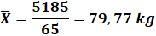
Por último calculamos la mediana. Para ello vamos a fijarnos en la columna de frecuencia absoluta acumulada.
El número total de datos lo vamos a dividir entre 2. 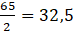
Nos fijamos en la columna de la frecuencia absoluta acumulada N_{i}, y el primer valor que supere este número (32,5) corresponderá a la mediana.
x_{i} | c_{i} | n_{i} | N_{i} | f_{i} | p_{i} | F_{i}
[50 , 60) | 55 | 8 | 8 | 0,12 | 12 % | 0,12
[60 , 70) | 65 | 10 | 18 | 0,15 | 15 % | 0,27
[70 , 80) | 75 | 16 | 34 | 0,24 | 24 % | 0,51
[80 , 90) | 85 | 14 | 48 | 0,22 | 22 % | 0,73
[90, 100) | 95 | 10 | 58 | 0,15 | 15 % | 0,88
[100 , 110) | 105 | 5 | 63 | 0,08 | 8 % | 0,96
[110 , 120] | 115 | 2 | 65 | 0,03 | 3 % | 0,99 ≈ 1
Total |  | N=65 |  | 1 | 100 % |  | 5185

Por lo tanto la mediana es
TAREA
- Lo primero que tienes que hacer es corregir los ejercicios de la última tarea antes de vacaciones. Tienes las respuestas al final de esta tarea.
Ahora vamos a poner en práctica lo que hemos aprendido hoy.
- Plantea y resuelve los siguientes ejercicios.
Ejercicio 1
Calcula la media, moda y mediana del siguiente conjunto de datos:
20, 22, 21, 19, 25, 23, 24, 22
Ejercicio 2
Las estatuas en cm de 24 niños son:
158 160 168 156 164 162 156 164
156 158 160 168 168 160 162 158
160 168 158 156 156 156 160 168
Calcula la moda la media y la mediana
Por si tienes alguna duda con los problemas, te vuelvo a dejar los enlaces a videos de YouTube que te ayudarán a aprender a plantear este ejercicio.
TABLA DE FRECUENCIA
https://www.youtube.com/watch?v=qwys-7wWfi8
MEDIA, MEDIANA Y MODA
https://www.youtube.com/watch?v=leotQ32xZQ0

Para hacer estas tareas y estudio, debes dedicar dos sesiones de 50-55 minutos el jueves, 16 y el lunes, 20 de abril.

Para dudas, puedes contactar conmigo en el siguiente e-mail: daniel.nebreda@sanviatorvalladolid.com
¡CUIDAROS TODOS!
SOLUCIONES EJERCICIOS TAREA 27 DE ABRIL
- En el gráfico se representan los resultados de un examen de 5 preguntas
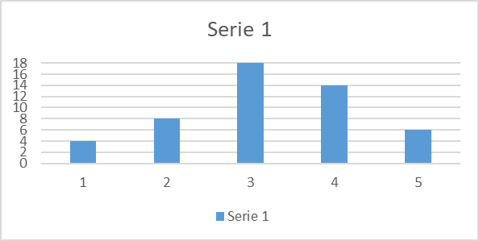
- ¿Cuántos alumnos resolvieron 3 preguntas?: 18 alumnos
- ¿Cuántos alumnos resolvieron menos de 3 preguntas? 12 alumnos
- ¿Cuántos alumnos resolvieron 4 o 5 preguntas? 20 alumnos

- En un hotel hay alojadas 400 personas. En el gráfico se ha representado el número de personas alojadas de cada nacionalidad. ¿Cuántas personas de cada nacionalidad hay en el hotel?
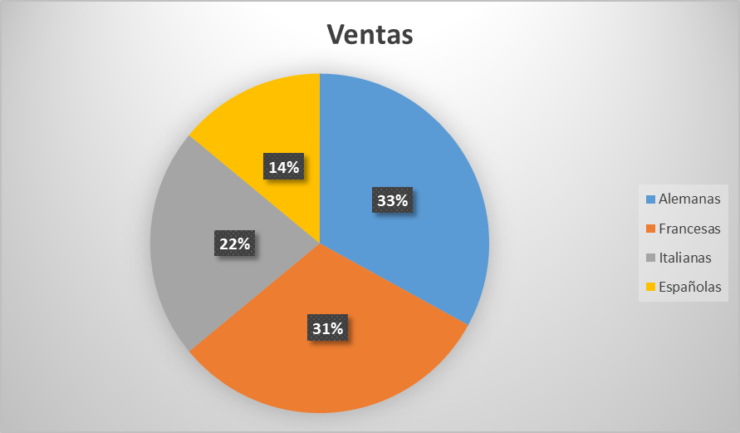
- Alemanes: 400 · 33 % = 132 personas
- Franceses: 400 · 31 % = 124 personas
- Italianos: 400 · 22 % = 88 personas
- Españoles: 400 · 14 % = 56 personas

